Monitorizar sueño

* <https://learn.adafruit.com/schluff-the-oshw-sleep-monitor>
* <http://www.vadewearables.com/mejores-monitores-de-sueno/>
* <https://www.philips.de/c-p/HF3671_01/smartsleep-connected-sleep-wake-up-light?origin=2_de_de___3152366_____http%3A%2F%2Fconnexity.com+%28DE%29_____mixedtype___TD&utm_source=3152366&utm_medium=affiliate&utm_campaign=tradedoubler&utm_content=46&tduid=4f2fad2abfa5d9680242216d741d1582>

Sensores implicados:

* Movimiento (actígrafo)
* ritmo cardíaco

Las fases del sueño que te indica un smartwatch son las siguientes:

* **Sueño Ligero:** es aquel tipo de sueño en el que estamos más predispuestos a despertarnos en cualquier momento, ya que no hemos conseguido dormirnos profundamente.
* **Sueño profundo:** esta fase es el tiempo que pasamos más profundamente dormido dentro de la noche.
* **REM (Rapid Eye Movement):** es la fase que se repite varias veces durante la noche y es en la que tenemos nuestros sueños.
* **Despierto:** son los momentos en los que despertamos, aunque algunos de ellos realmente no somos conscientes de que ha ocurrido.

**Ciclos de sueño:**

* Los **ciclos del sueño se repiten cada 90 minutos**, aunque pueden ser ligeramente más largos o cortos según la persona y otras condiciones.”
* **Mejor situación para despertar → Fase de sueño REM** (Rapid Eye Movement)
  + Es la última fase del ciclo del sueño, que **dura entre 15 y 30 minutos**.
  + En esta etapa los ojos se mueven rápidamente por los párpados y existe una gran actividad cerebral, parecida a la que tenemos al estar despiertos. Sin embargo, nuestros músculos están bloqueados.
  + En esta fase soñamos y también podemos captar información del exterior. Así que es fácil despertarnos. Si lo hacemos en esta fase no nos sentiremos confusos y, además, recordaremos nuestro sueño.
* Es recomendable llevar a cabo 5 de estos ciclos al día.
* También es importante realizar las fases III y IV del sueño: el sueño profundo, reparador y en el que segregamos la mayor cantidad de hormonas del crecimiento.”
  + Esta hormona no solo es importante para niños, también para deportistas y para todo aquel que quiera recuperarse y rendir al máximo durante el día.

<https://tecmoon.com/blog/guia-ciclos-sueno-dormir-mejor/>

**Polisomnografía**

Consiste en el registro de la **actividad cerebral**, de la **respiración**, del **ritmo cardíaco**, de la **actividad muscular** y de los **niveles de oxígeno en la sangre** mientras se duerme.

Es una prueba indicada para el estudio de distintos trastornos de sueño y se realiza durante la noche.

Previamente al comienzo de la prueba es necesario la preparación del paciente para el estudio, para ello se aplican unos electrodos (sensores) en el cuero cabelludo y en otras partes de la cara y cuerpo, así como distintos sensores para valorar la función cardiorrespiratoria.

La duración del estudio es de unas 8-9 horas, por lo que acudirá a la clínica a las 21:30 horas, permaneciendo en ella hasta las 7:00 horas aproximadamente. Al día siguiente se retirarán todos los electrodos (algunos de ellos con un disolvente), pudiendo después continuar con la actividad normal.

**Actigrafía**

Permite dar una idea indirecta de la estructura del sueño a través de la actividad física y movimientos del paciente. Es un dispositivo en forma de reloj de pulsera que se coloca en brazos o piernas y dispone de un velocímetro que indica el movimiento de las extremidades a lo largo del día y de la noche. Se utiliza de cuatro a diez días en pacientes con problemas de sueño, principalmente aquellos con trastornos del ritmo sueño-vigilia (Jet Lag, Síndrome de Retraso de Fase…), Insomnio, Síndrome de Piernas Inquietas, etc. Es una prueba totalmente inocua y sin complicaciones.

<https://ses.org.es/wp-content/uploads/2016/12/guia-de-actigraf%c3%ada-en-unidades-de-sueno.pdf>

**Datasets→** <https://sleepdata.org/datasets>

**Instituto del sueño →** <https://www.iis.es/>

**Técnicas de estudio del sueño →**

<http://www.neurowikia.es/content/t%C3%A9cnicas-de-estudio-del-sue%C3%B1o>

Otros estudios:

* Detección de Apnea (trastorno del sueño):
  + <https://dl.acm.org/doi/10.1145/3433987>
  + <https://www.nature.com/articles/s41598-020-62223-4>
* Deep Learning para detectar etapas del sueño:
  + <https://www.nature.com/articles/s41746-020-0291-x>
  + <https://acortar.link/7i3Rw>
  + <https://journals.plos.org/plosone/article?id=10.1371/journal.pone.0216456>
* Predicción de la calidad del sueño en función de la actividad física diaria:
  + <https://www.ncbi.nlm.nih.gov/pmc/articles/PMC5116102/>
* Múltiples estudios:
  + <https://www.researchgate.net/figure/Deep-Learning-for-Sleep-Efficiency-Prediction_tbl2_315696601>
  + <https://www.ncbi.nlm.nih.gov/pmc/articles/PMC3477711/>

* Diagnosis Narcolepsia mediante redes neuronales:
  + <https://arxiv.org/ftp/arxiv/papers/1710/1710.02094.pdf>
* **Smart alarm clock powered by Deep Learning:**
  + <https://neuro.cs.ut.ee/wp-content/uploads/2018/02/alarm_clock.pdf>

Dispositivos existentes:

* Oura Ring : Tipo pulsera de monitorización con app pero en anillo
  + <https://ouraring.com/>
* HAY MAZO, algunos emplean machine learning, pero ninguno TINY.

Actigrafía para etapas del sueño:

* Se suele poner en la muñeca del brazo no dominante.

[TFG chile](http://repositorio.uchile.cl/bitstream/handle/2250/131049/Clasificaci%C3%B3n-de-sue%C3%B1o-mediante-medici%C3%B3n-de-la-actividad-motora.pdf?sequence=1&isAllowed=y) 🡪 No concluyente

<https://scielo.isciii.es/pdf/asisna/v30s1/04.pdf>

[Guía para mediciones de sueño](https://www.theonlinelearningcenter.com/Assets/SANCHEZ-OCANA%20PAREJA-OBREGON/12/Docs/Guia%20tecnico%20del%20sue%C3%B1o_ES.pdf) 🡪 Muy interesan

Conclusión: Es necesario dispositivo adicional, lo más empleado es sensor de ritmo cardiaco

En los siguientes datasets podemos encontrar los datos de ambos sensores combinadas:

<https://physionet.org/content/mmash/1.0.0/>

<https://www.physionet.org/content/sleep-accel/1.0.0/>

CHAPAS:

<https://www.kaggle.com/datasets?search=sleep>

Anillo (depende de conexión BLE con el móvil, si el móvil está sin batería, el anillo puede almacenar los datos hasta 6 semanas) Puto anillo inútil con que no hace una simple predicción.

<https://apply.workable.com/oura-health-ltd/j/32292FE510/>

<https://ouraring.com/meet-oura>

To do next:

<https://www.nature.com/articles/s41746-019-0210-1>

Takeaways:

“Wrist actigraphy (WA) devices infer sleep and wake via an accelerometer to detect the presence or absence of movement; however, **they tend to have reduced sensitivity to wakefulness** and thus inaccurately compute some metrics of overnight sleep quality, such as **overestimating total sleep time** and **underestimating sleep onset latency** (the time required for transition from wake to sleep).

Developing a system to accurately and continuously measure sleep architecture requires a fundamental **trade-off between collecting enough relevant movement and physiological data to identify different sleep stages and ensuring that the system remains portable, ubiquitous, unobtrusive, and user-friendly**.

For specific applications in sleep monitoring, previous work has demonstrated automatic classification of sleep staging using multimodal sensor systems and machine learning, but many of these approaches still incorporate intrusive measures from the PSG, or respiratory inductance plethysmography. Advanced wireless sensor technologies enable less-obtrusive access to physiological variables of interest, which may improve performance of machine learning classifiers that automatically identify sleep and sleep stages without negatively affecting sleep quality.

In this work, we propose a novel **wireless and flexible sensor system that collects accelerometer, skin temperature and ECG signals to determine sleep architecture with minimal intrusion**. We applied machine learning techniques to classify sleep stages in healthy young adults, validated against PSG, and compared the performance of this system with WA and other state-of-the-art sleep classification using wireless sensors.

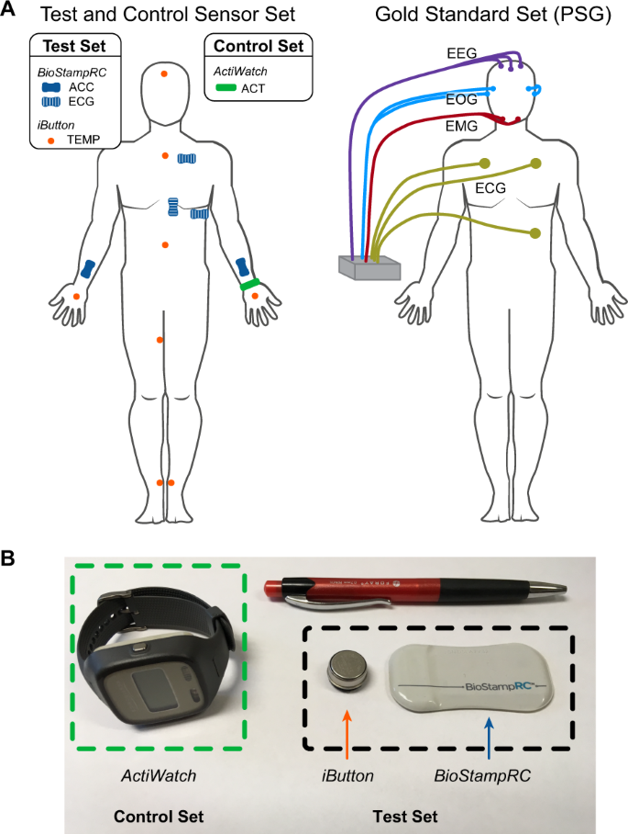

Non-REM sleep is characterized by decreased heart rate, blood pressure, and blood flow to peripheral areas in the body, as well as an increased skin temperature and decreased core temperature. In contrast, REM sleep is characterized by fluctuating cardiovascular activity18 owing to modulations in sympathetic and parasympathetic system contributions in the ANS.

<https://www.ncbi.nlm.nih.gov/pmc/articles/PMC4883440/>

HRV (Heart Rate Variation).

Muy usado para tomar medidas actigráficas: Philips ActiWatch 2 (ActiWatch often misclassifies periods of wake as sleep)

Considerar desórdenes del sueño: imsomnio, pesadillas, transtorno del comportamiento del sueño paradójico…

Types of ML models and techniques for the classification of sleep stages: [link](https://static-content.springer.com/esm/art%3A10.1038%2Fs41746-019-0210-1/MediaObjects/41746_2019_210_MOESM2_ESM.pdf)

g